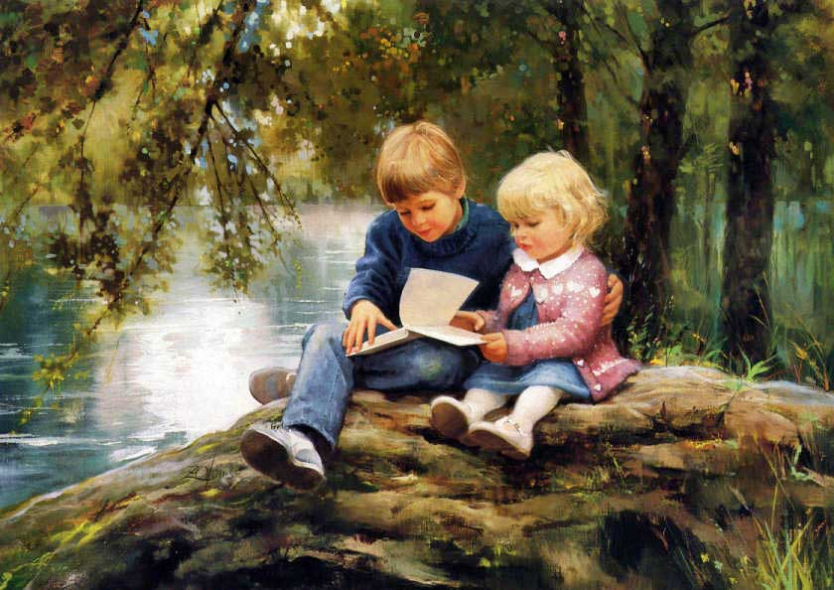
«Как защитить ребенка
во время экскурсий и походов»
Летом большую часть времени дети проводят на свежем воздухе. Отдых должен быть полноценным и воспоминания о нем должны остаться только приятные. Чтобы так и было родители не должны забывать о правилах безопасного поведения детей в местах отдыха. С этими правилами следует ознакомить и детей.
Отдых на воде
Много семей жаркие летние дни проводят на пляжах водоемов. Взрослые и дети с удовольствием купаются и загорают, дышат свежим воздухом. Однако надо помнить, что вода может быть опасной. Чтобы не приключилось беды необходимо напомнить

правила поведения на воде:
- купаться дети должны только под присмотром взрослого;
- ребенок должен быть обязательно в плавательном жилете или нарукавниках;
- игры детей должны быть только над водой;
- нельзя заплывать за буйки и нырять в неизвестных местах водоема;
- время пребывания ребенка в воде ограниченно, чтобы не допустить переохлаждения;
кожу ребенка необходимо смазать специальными солнцезащитными средствами, чтобы избежать солнечных ожогов.

Если вы решили всей семьей отправиться на природу
Обязательно ознакомьтесь с правилами безопасности в таких местах. Расскажите детям о тех опасностях, которые их могут подстерегать:
- в таких местах могут быть клещи. Клещи являются переносчиками инфекционных заболеваний. Поэтому укусы их опасны. Ребенка лучше одеть в штаны и закрытую обувь. Причем брюки необходимо заправить в резинку носков;

- не лишней будет и обработка поверхности одежды средствами от насекомых;
- незнакомые грибы и ягоды, растущие, в лесу могут быть ядовитыми. Объясните детям, что их запрещено трогать;
- если поблизости шмели, осы, пчелы, то нужно оставаться недвижимыми. Иначе они могут искусать;
- нельзя подходить к животным, они могут укусить или сильно испугать;
- дети не должны далеко отходить от взрослых. Должны постоянно находиться в поле видимости. Не оставляйте детей без присмотра – они могут заблудиться.
Задача родителей надлежащим образом обеспечить защиту своего ребенка дома и в местах отдыха. Правила безопасного поведения надо соблюдать всегда и это не зависит от времени года. Летом вероятность детского травматизма больше. Из-за боязни травматизма не надо лишать себя возможности отдыхать у водоема или в лесу. Просто надо соблюдать определенные правила поведения и ваш отдых не будет омрачен.

Правила безопасности детей на отдыхе в летний период

- Помните, что с 10-00 и до 17-00 солнце очень активное. В это время желательно находиться в тени. Без головного убора не стоит выходить из дома. Чередуйте время пребывания на солнце с играми в тени.
- Следите за скоропортящимися продуктами и храните их в холодильнике. Кушать овощи и фрукты можно только после того как их помоют.
- Напоминайте детям о необходимости мыть руки перед едой.
- Учите детей переходить дорогу только по сигналу светофора.
- Напомните правила поведения на детской игровой площадке. Выбирайте безопасные игровые площадки. Прежде чем посадить малыша на качели, убедитесь, что они в исправном состоянии.
- Не позволяйте детям брать спички, разводить костры без присутствия взрослых. Объясните опасность такого занятия.

- Не допустите обезвоживание организма. Чаще давайте детям пить очищенную воду. В жаркие дни можно распылять на тело воду из пульверизатора.
- При покупке велосипеда, роликов или скейтборда приобретите защитное снаряжение. Надевать снаряжение обязательно, такие меры предосторожности помогут избежать травм детей.
- В жаркую погоду необходимо выбирать одежду из натуральных тканей. Одевайте детей по погоде.
- Напоминайте детям, что не все, что привлекательно выглядит, является съедобным. Брать в рот ничего незнакомое нельзя.
- Напомнить детям о правилах поведения с насекомыми.
- Купаться в открытом водоеме можно только под присмотром взрослого.

Жизнь и здоровье детей в руках родителей!
Единый федеральный телефон доверия для детей, подростков и их родителей:
8-800-2000-122
Телефон работает в круглосуточном режиме.
Бесплатно с любого телефона.
Детский телефон доверия в ХМАО–Югре
(служба экстренной психологической помощи) с единым номером «112»
Комиссия по делам несовершеннолетних и защите их прав
при Правительстве ХМАО-Югры
8 -34-673-92-175

Наш адрес: г. Белоярский,
ХМАО - Югра, Тюменская область, Центральная ул., д. 16
Тел. (34670) 6-21-56; 6-21-57
Семенихина С.В., ведущий специалист отдела по организации деятельности
ТКДН и ЗП администрации Белоярского района

6+
Территориальная комиссия по делам несовершеннолетних и защите их прав при администрации Белоярского района
Счастливое детство - безопасное

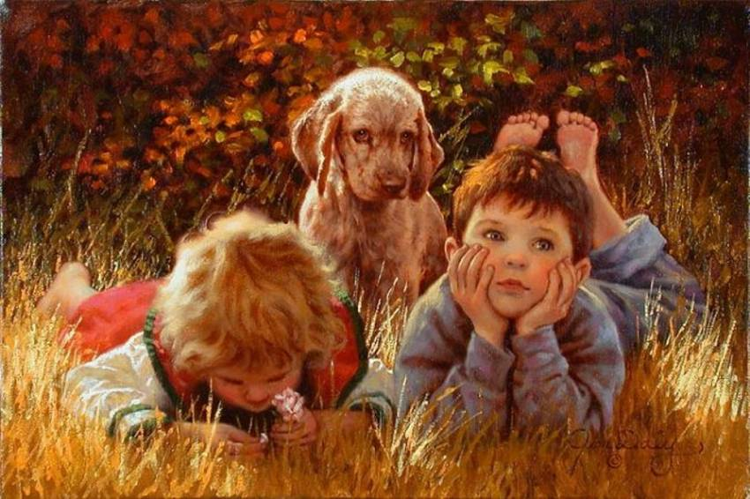
«Как защитить ребенка
во время экскурсий и походов»
Памятка для педагогов и родителей
по предупреждению чрезвычайных
происшествий с детьми и подростками

г. Белоярский
2016

